**Guía 1**

Nombre: _________________________________________________________ Fecha: _______________________

1. Escucha con atención la letra de la canción “Rin del angelito” de la compositora y cantante Violeta Parra y responde las siguientes preguntas.

<https://youtu.be/3oLq7MENsBs?si=QYyjhNjojayfMxxZ>

a) Describe el tema principal de la letra, justificando por qué crees que habla de ese tema en particular.

___________________________________________________________________________________________________

___________________________________________________________________________________________________

___________________________________________________________________________________________________

b) Vuelve a escuchar la canción y describe la sonoridad instrumental que caracteriza a la canción. ¿A qué estilo musical te recuerda?

___________________________________________________________________________________________________

___________________________________________________________________________________________________

___________________________________________________________________________________________________

2. Practica en tu instrumento musical la partitura completa, recuerda que esta canción tiene notas con “sostenido” #. Se evaluará tu avance musical de los primeros 7 compases con nota acumulativa.

Rin del angelito – Violeta Parra

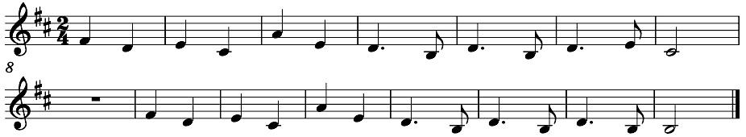

|  |  |  |  |
| --- | --- | --- | --- |
| CRITERIOS PARA EVALUAR | Logrado  3 puntos | En proceso 2 puntos | No logrado  1 punto |
| Toca correctamente las notas que aparecen en la partitura. |  |  |  |
| Las notas musicales las toca con el ritmo que aparece en la partitura |  |  |  |
| Toca los compases señalados con un pulso constante. |  |  |  |

Puntaje: _________

Nota acumulativa: _________

